**國立臺東高級中學一○七學年度第二學期高三體育科期末測驗卷**

※填答案卡(科目代碼：體育17) 班級：____________座號：____________姓名：____________

第一部份　是非題　每題2分，共40分(答案○填A；答案╳填B)

( ) 1、國內學者陳麗華將休閒運動區分為體能性運動與娛樂性運動。

( ) 2、實施休閒運動前應進行健康評估並遵循醫生建議從事運動。

( ) 3、持續20~60分鐘的運動會讓腦下垂體分泌腎上腺素，使人體精神振奮愉快。

( ) 4、獨木舟是利用作用力與反作用力的方式來移動，前進時要給予向前的划動力量。

( ) 5、背向式跳高又稱為佛斯貝利式跳高。

( ) 6、背向式跳高比賽可以單腳起跳也可以兩腳起跳。

( ) 7、跳高比賽選手在某一高度上請求PASS免跳後，不准在該高度上恢復試跳。

( ) 8、背向式跳高其技術可分為助跑、起跳、空中動作與著墊落地等四部分動作。

( ) 9、慢速壘球比賽場地本壘往三壘方向距離本壘4.5公尺的距離，劃有一條封殺線。

( )10、慢速壘球比賽投手必須由腰下往上拋球，投出之球必須成弧形球路。

( )11、慢速壘球比賽擊球時可採取「短打」來推進壘上跑者。

( )12、慢速壘球比賽比賽時間以每場60分鐘為限，採七局制，若滿四局差10分或滿五局差7分以上，則提前結束比賽。

( )13、足球比賽中，射門技術是比賽中致勝的關鍵要素之一。

( )14、足球胸部停空中球，上身後仰成一弓形，以胸部停球準備。

( )15、足球正足背射門時，踝關節固定、足尖要向上翹。

( )16、跳繩運動是我國傳統民俗技藝之一，目前已有一千三百多年的歷史。

( )17、經常從事跳繩運動可增進心肺功能、強化肌力和肌耐力、培養敏捷性和協調性。

( )18、一般攀登者在攀爬時節奏，整體動作須「求快而不求穩」。

( )19、確保作業主要任務是由確保者在保障攀登者的安全及資訊的提供，主要動作為控制安全繩索的收放，以確保攀登者的安全。

( )20、攀岩的基本技巧是每當在岩壁上移動時，僅能有3個點移動，隨時保持1點不動，以便支撐身體重量及維持身體平衡。

第二部份 選擇題 每題2分，共60分

( )21、從事休閒運動可以（Ａ）促進身體健康 （Ｂ）心理健康 （Ｃ）提升工作效率 （Ｄ）以上皆是。

( )22、運動後應注意是項包含 （Ａ）馬上休息 （Ｂ）個人清潔衛生 （Ｃ）馬上進食。

( )23、哪個單位曾提出「運動可以促進身心健康、提高工作效率，並提升生活品質」？（Ａ）美國健康與人類服務部 （Ｂ）體育健康休閒學會 （Ｃ）中華民國體育學會。

( )24、部分針對休閒運動所進行的研究顯示透過運動可以（Ａ）促進新陳代謝 （Ｂ）促進血液循環 （Ｃ）加強身體的免疫能力 （Ｄ）以上皆是。

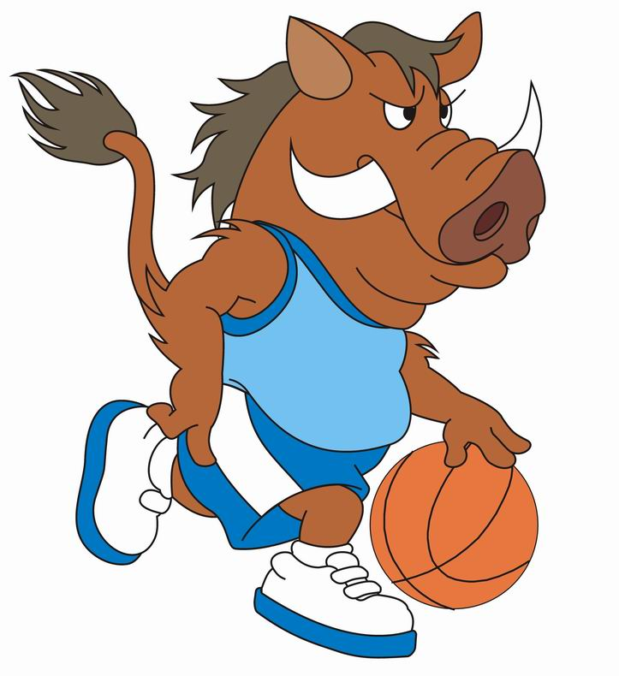

( )25、有歷史記載的獨木舟活動源自哪個民族的生活工具？ （Ａ）因紐特人 （Ｂ）印地安人 （Ｃ）以上皆是。

( )26、下列何者是獨木舟雙手握槳的正確寬度？ （Ａ）雙手手肘能屈成60度 （Ｂ） 雙手手肘能屈成90度 （Ｃ） 雙手手肘能屈成120度。

( )27、入門型的獨木舟容易操控，穩定性高，適合所有人，屬何種類型？（Ａ）平台式獨木舟 （Ｂ）海洋獨木舟（Ｃ）激流獨木舟。

( )28、優秀的跳高選手除擁有瘦高腿長的身材外，還必須具備有何種運動能力？（Ａ）速度 （Ｂ）柔軟度 （Ｃ）以上皆是。

( )29、跳高比賽每次橫桿的升幅不得少於幾公分？（Ａ）2公分 （Ｂ）3公分 （Ｃ）5公分。

( )30、背向式跳高著墊時，應以身體何部位著墊？ （Ａ）臀部 （Ｂ）背部 （Ｃ）四肢。

( )31、跳高比賽選手出現成績相同的高度時，如何判定優勝成績？（Ａ）名次並列 （Ｂ）以該高度失敗次數最少者優勝 （Ｃ）身高較矮的優勝。

( )32、跳高運動先在練習跳高場地上標記好起跳點、中間點和起跳點的大概位置，再沿著所畫好的助跑線跑步點，在不減速下起跳，經反覆練習並調整校正標誌點，稱之為（Ａ）走步丈量法 （Ｂ）尺規丈量法 （Ｃ）反覆丈量法。

( )33、慢速壘球規則規定壘上跑者（Ａ）可盜壘 （Ｂ）不可以提前離壘 （Ｃ）可以提前離壘。

( )34、慢速壘球比賽擊球時採取「短打」則 （Ａ）出局 （Ｂ）記好球一個 （Ｃ）記壞球一個。

( )35、慢速壘球比賽場地壘間距離有（Ａ）19.81公尺 （Ｂ）21公尺 （Ｃ）25公尺。

( )36、慢速壘球比賽擊出內野球，產生一壘防守行為，擊跑員如果未使用橘色壘包，應判（Ａ）重新投球 （Ｂ）界外球 （Ｃ）打者被判出局。

( )37、慢速壘球比賽採（Ａ）3局 （Ｂ）5局 （Ｃ）7局。

( )38、慢速壘球比賽投手投出觸身球則（Ａ）保送 （Ｂ）記壞球一個 （Ｃ）投手犯規。

( )39、足球比賽運用中場開球的時機有（Ａ）在比賽開始時 （Ｂ）犯規時 （Ｃ）以上皆是。

( )40、足球正足背控空中球時，足尖應要（Ａ）自然鬆開 （Ｂ）下壓 （Ｃ）以上皆是。

( )41、足球大腿停空中球時應屈膝，大腿應以何種角度觸球？（Ａ）30~45度 （Ｂ）40~50度（Ｃ）與地面平行。

( )42、足球在球進入比賽中之前，對方球員都必須距離球至少___碼？（Ａ）5碼 （Ｂ）10碼 （Ｃ）15碼。

( )43、足球胸部停空中球，兩臂自然（Ａ）平舉張開 （Ｂ）前後張開（Ｃ）兩側張開。

( )44、足球比賽中，球員被裁判舉_____應判離出場 （Ａ）紅牌 （Ｂ）藍牌（Ｃ）黃牌。

( )45、足球比賽時，每隊上場球員不可多於__人（Ａ）9 （Ｂ）10 （Ｃ）11人。

( )46、足球比賽中，傳球瞬間，接球者於對方半場，除守門員外，比對方最後一名球員更接近對方的球門線，即 （Ａ）界外球位置 （Ｂ）越位位置 （Ｃ）非位位置。

( )47、中國古代將跳繩運動稱為（Ａ）跳索 （Ｂ）透索 （Ｃ）跳百索 （Ｄ）以上皆是。。

( )48、攀登時所須注意的是 （Ａ）要有人確保 （Ｂ）可與旁人聊天 （Ｃ）口令不清楚。

( )49、在國際攀登聯盟測試中，鉤環至少要能承受多少公斤的**正拉力**？（Ａ）1000公斤 （Ｂ）2000公斤 （Ｃ） 3000公斤

( )50、在攀登時，當結受力時會緊緊固定在主繩上，當結不受力時即可在主繩上下移動調整的是 （Ａ）平結 （Ｂ）普魯士結 （Ｃ）8字結。

